- Обнаружение RoI и их извлечение из исходного изображения

Библиотека | Шаги | Пример кода | Вывод
OpenCV | - Привести к оттенкам серого (grayscale)  - Применить фильтрацию / порог (threshold / adaptive threshold), смягчает шумы  - Детекция границ (edge detection, например Canny)  - Поиск контуров (findContours), позволяет получить bounding-box областей | import cv2  import numpy as np  # 1. Загрузка изображения  image = cv2.imread("board.jpg")  orig = image.copy()  # 2. Перевод в оттенки серого  gray = cv2.cvtColor(image, cv2.COLOR_BGR2GRAY)  # 3. Удаление шума (Gaussian Blur)  blur = cv2.GaussianBlur(gray, (5, 5), 0)  # 4. Детекция границ (Canny)  edges = cv2.Canny(  blur,  threshold1=50,  threshold2=150  )  # 5. Поиск контуров  contours, hierarchy = cv2.findContours(  edges,  cv2.RETR_EXTERNAL, # только внешние контуры  cv2.CHAIN_APPROX_SIMPLE  )  # 6. Фильтрация контуров и извлечение RoI  rois = []  for cnt in contours:  x, y, w, h = cv2.boundingRect(cnt)  area = w * h  aspect_ratio = w / float(h)  # Простые эвристики (подбираются под задачу!)  if area > 1000 and 0.2 < aspect_ratio < 10:  roi = orig[y:y+h, x:x+w]  rois.append(roi)  # Для визуализации  cv2.rectangle(image, (x, y), (x+w, y+h), (0, 255, 0), 2)  # 7. Показ результатов  cv2.imshow("Edges", edges)  cv2.imshow("Detected RoIs", image)  # Показ каждого RoI отдельно  for i, roi in enumerate(rois):  cv2.imshow(f"ROI {i}", roi)  cv2.waitKey(0)  cv2.destroyAllWindows() | Лучше использовать просто для распознавания области самой доски
PaddleOCR | - Нормализация изображения под модель (происходит автоматически)  - Детекция текста (чаще всего используется DBNet). Модель возвращает карту вероятностей, бинаризует её по порогу, находит замкнутые области  аппроксимирует их в полигоны.  - Постобработка детекции (объединяет символы в строки, убирает шумы и слишком маленькие области). | from paddleocr import PaddleOCR  import cv2  ocr = PaddleOCR(  use_angle_cls=False,  det=True,  rec=False,  lang='en'  )  img = cv2.imread("board.jpg")  result = ocr.ocr(img, cls=False)  # result[0] → список найденных текстовых областей  for line in result[0]:  box = line[0] # 4 точки полигона  for i in range(4):  pt1 = tuple(map(int, box[i]))  pt2 = tuple(map(int, box[(i+1) % 4]))  cv2.line(img, pt1, pt2, (0, 255, 0), 2)  cv2.imshow("Text RoI", img)  cv2.waitKey(0) | Найдет длинные строки и рукописный текст
EasyOCR | Шаги как у PaddleOCR, только использует | import cv2  import easyocr  # 1. Загрузка изображения  image = cv2.imread("board.jpg")  # 2. Инициализация EasyOCR  reader = easyocr.Reader(['en'], gpu=False)  # 3. Детекция текста  results = reader.readtext(image)  # 4. Отрисовка RoI  for box, text, conf in results:  box = [tuple(map(int, p)) for p in box]  for i in range(4):  cv2.line(  image,  box[i],  box[(i + 1) % 4],  (0, 255, 0),  2  )  print(f"Text: {text}, confidence: {conf:.2f}")  cv2.imshow("EasyOCR Text RoI", image)  cv2.waitKey(0)  cv2.destroyAllWindows() | Дробит длинные строки, плохо распознает рукописный текст
Вывод: хорошей комбинацией будет OpenCV (для первичной детекции доски) + обертка в виде более продвинутой библиотеки (PaddleOCR) для извлечения bounding boxes.
2. Выравнивание перспективы и поворотов
Обычно этот этап делят на три задачи:
- Rotation (поворот на 90, 180, 270 градусов)
- Skew (маленький поворот на +-15 градусов)
- Perspective (из bb в виде трапеции получить прямоугольник)
Perspective | import cv2  import numpy as np  def warp_perspective(image, pts):  # pts: 4 точки в порядке [tl, tr, br, bl]  pts = np.array(pts, dtype="float32")  # вычисляем ширину  w1 = np.linalg.norm(pts[0] - pts[1])  w2 = np.linalg.norm(pts[2] - pts[3])  max_w = int(max(w1, w2))  # вычисляем высоту  h1 = np.linalg.norm(pts[0] - pts[3])  h2 = np.linalg.norm(pts[1] - pts[2])  max_h = int(max(h1, h2))  dst = np.array([  [0, 0],  [max_w - 1, 0],  [max_w - 1, max_h - 1],  [0, max_h - 1]  ], dtype="float32")  # матрица перспективы  M = cv2.getPerspectiveTransform(pts, dst)  # само выравнивание  warped = cv2.warpPerspective(image, M, (max_w, max_h))  return warped
Rotation | Через PaddleOCR:  use_angle_cls=True  Через EasyOCR: автоматически
Skew | def correct_skew(image):  gray = cv2.cvtColor(image, cv2.COLOR_BGR2GRAY)  edges = cv2.Canny(gray, 50, 150)  lines = cv2.HoughLines(edges, 1, np.pi / 180, 200)  if lines is None:  return image  angles = []  for rho, theta in lines[:, 0]:  angle = (theta - np.pi/2) * 180 / np.pi  angles.append(angle)  median_angle = np.median(angles)  (h, w) = image.shape[:2]  center = (w // 2, h // 2)  M = cv2.getRotationMatrix2D(center, median_angle, 1.0)  rotated = cv2.warpAffine(  image, M, (w, h),  flags=cv2.INTER_CUBIC,  borderMode=cv2.BORDER_REPLICATE  )  return rotated
3. Апскейлинг

Библиотека | Шаги | Фрагмент кода | Вывод
Real-ESRGAN (нейросеть) | - Апскейл изображения.  - Через Real-ESRGAN: нейросеть увеличивает разрешение и восстанавливает мелкие детали, линии и текст, улучшая визуальное качество.  - Преобразование в градации серого  Цветное изображение конвертируется в одноцветное (яркость 0–255), чтобы подготовить его к бинаризации. | import cv2  import numpy as np  from PIL import Image  from realesrgan import RealESRGAN  # 1) Загрузка выровненного RoI  image_path = 'roi_aligned.png'  image = cv2.imread(image_path, cv2.IMREAD_COLOR)  # 2) Апскейл через Real-ESRGAN  device = 'cuda' # или 'cpu', если GPU нет  model = RealESRGAN(device)  model.load_weights('RealESRGAN_x4.pth') # путь к весам модели  # преобразуем BGR->RGB для модели  image_pil = Image.fromarray(cv2.cvtColor(image, cv2.COLOR_BGR2RGB))  upscaled_pil = model.predict(image_pil)  # обратно в OpenCV формат  upscaled = cv2.cvtColor(np.array(upscaled_pil), cv2.COLOR_RGB2BGR) | Нужно GPU, иначе будет медленно
OpenCV | - Апскейл изображения.  - Через OpenCV: увеличивает размер с помощью интерполяции (Cubic/Bilinear), сглаживает пиксели, детали частично теряются.  - Преобразование в градации серого  Цветное изображение конвертируется в одноцветное (яркость 0–255), чтобы подготовить его к бинаризации. | import cv2  import numpy as np  # 1) Загрузка выровненного RoI  image_path = 'roi_aligned.png'  image = cv2.imread(image_path, cv2.IMREAD_COLOR)  # 2) Апскейл через интерполяцию (CUBIC для плавности)  scale_factor = 2 # увеличение в 2 раза  upscaled = cv2.resize(image, (0, 0), fx=scale_factor, fy=scale_factor, interpolation=cv2.INTER_CUBIC)  # 3) Конвертация в серый  gray = cv2.cvtColor(upscaled, cv2.COLOR_BGR2GRAY) | Лучше использовать OpenCV и не усложнять

4. Бинаризация

Библиотека | Шаги | Код
OpenCV | - Сглаживание шумов  Применяется фильтр (например, Gaussian Blur), чтобы уменьшить случайные шумы, которые могут мешать корректной бинаризации.  - Бинаризация изображения  - Применяется адаптивный или глобальный порог.  - Превращает изображение в «чёрное-белое» (0/255), оставляя только значимые структуры (текст, линии).  3. Морфологическая постобработка  - Соединяет разорванные линии, убирает мелкие шумы, улучшает читаемость бинарного изображения. | # 1) Сглаживание для уменьшения шума  blur = cv2.GaussianBlur(gray, (3, 3), 0)  # 2) Адаптивная бинаризация  binary = cv2.adaptiveThreshold(  blur,  maxValue=255,  adaptiveMethod=cv2.ADAPTIVE_THRESH_GAUSSIAN_C,  thresholdType=cv2.THRESH_BINARY,  blockSize=11, # размер локального блока  C=2 # смещение порога  )  # 3) Морфологическая обработка (опционально)  kernel = np.ones((2,2), np.uint8)  binary = cv2.morphologyEx(binary, cv2.MORPH_CLOSE, kernel)

Подробнее про то, как работает RoI в PaddleOCR, EasyOCR и OpenCV:
PaddleOCR использует DBNet-архитектуру: 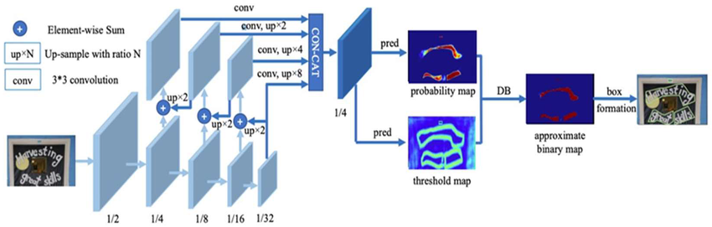
EasyOCR использует CRAFT:
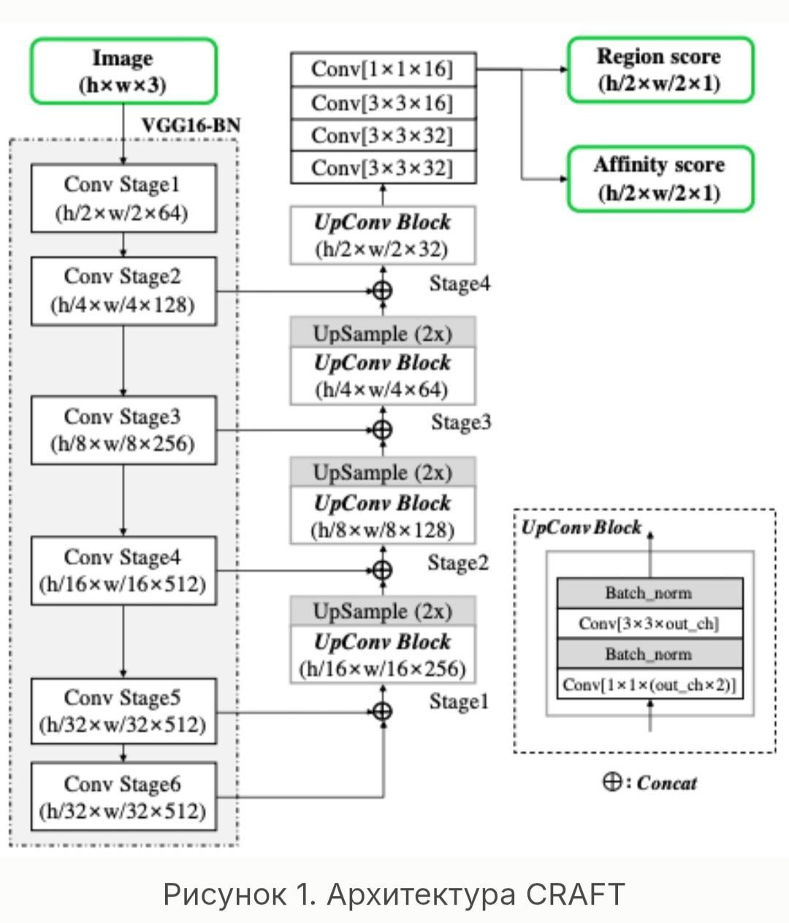
Главным отличием CRAFT от DBNet является то, что если DBNet распознает сразу область текста(дает 3 heatmap: probability map - вероятность текста, threshold map - динамический порог (модель сама предсказывает, является ли пиксель текстом или нет), binary map - финальная маска), то CRAFT сначала распознает регионы символов, а только потом решает, связаны ли символы между собой в слово (т.е. 2 heatmap: character score map - вероятность символа, affinity score map - вероятность связи между символами).
В OpenCV нет такой мудреной детекции как в двух предыдущих библиотеках, тут работа в основном построена чисто на математических алгоритмах связанных с поиском контрастных областей и т д.

Contours | Сканирует фотографию и ищет переход между черными и белыми пикселями (т.е. работает только после бинаризации). Так обходит весь контур, пока не возвращается в стартовую точку.  Пример запуска:  cv2.findContours(img, mode, method)
MSER | Все пиксели сортируются по яркости, алгоритм постепенно поднимает threshold и какие-то пиксели “заливаются” в белый, на каждом уровне какие-то компоненты объединяются и растут. Так строится дерево компонентов. Если еще проще, то MSER ищет области, которые долго не меняются при изменении порога яркости.  Чувствителен к артефактам, бликам, засветам.  Пример:  regions, boxes = mser.detectRegions(gray)
EAST (через OpenCV DNN) | Единственный нейросетевой вариант, запускается предобученная модель, которая возвращает score map (карта вероятности текста) и geometry map (4 координаты и угол).  Модель 2017 года, чисто теоретически дообучить можно, но не через OpenCV, т к тут предоставляется только inference, надо искать открытый код в интернете.  Пример запуска:  cv2.dnn.readNet("frozen_east_text_detection.pb")

